ГОСУДАРСТВЕННОЕ БЮДЖЕТНОЕ (СПЕЦИАЛЬНОЕ) КОРРЕКЦИОННОЕ ОБЩЕОБРАЗОВАТЕЛЬНОЕ УЧРЕЖДЕНИЕ ШКОЛА-ИНТЕРНАТ
VIII ВИДА СТ. МЕДВЁДОВСКОЙ

ПОХОД К МЕМОРИАЛУ ПОГИБШИМ ВОИНАМ В ГОДЫ ВОЙНЫ
ДЛЯ ВОЗЛОЖЕНИЯ ЦВЕТОВ

ПОДГОТОВИЛА
УЧИТЕЛЬ ШВЕЙНОГО ДЕЛА
ЧУМАЧЕНКО НАТАЛЬЯ ЕВГЕНЬЕВНА

Накануне праздника 9 мая, был проведён поход с детьми к мемориалу
погибшим воинам, посвящённый празднованию 65-летию Великой Победы!
Были приглашены ветераны, которые воочию видели и поведали о всенародном характере войны: о бедах, тяготах, голоде и Победе над фашизмом, которую одержал весь советский народ, в том числе и дети. Мероприятие можно назвать часом общения, где дети после просмотра боевых действий и прослушанного рассказа задавали очень много вопросов.

Цель: активизировать интерес к истории Великой Отечественной войны; воспитание патриотических чувств, основ нравственной культуры; знакомство с прошлым нашей стран, отдать дань уважения памяти павших, воспитывать чувство гордости, за подвиг наших защитников Отечества.
Организация: приглашены ветераны войны и труда.
Ход проведения:
1.Организационный момент.
История ещё не знала такой войны, как Великая Отечественная война. Не только потому, что в ней погибли миллионы людей. А потому, что на защиту Отечества поднялся весь народ, от малого до великого. Дети, наравне со взрослыми сражались на фронтах, боролись с врагами в партизанских отрядах. Все дальше уходят в историю годы Великой Отечественной войны. Но никогда не исчезнут в памяти изумляющие мир подвиги героической Советской Армии в борьбе против немецко-фашистских захватчиков, увенчанные всемирно-исторической победой.
Перед походом была организована встреча с ветеранами Великой Отечественной войны:
Беснев Алексей Тимофеевич, Василий Кириллович, ветеран труда Квашин Анатолий Николаевич.
1 ученик:
Пускай назад история листает
Страницы легендарные свои.
И память, через годы пролетая
Нам восстановит пламенные дни.
Выступление ветеранов Великой Отечественной войны. Рассказ сопровождается показом фотографий, документов.
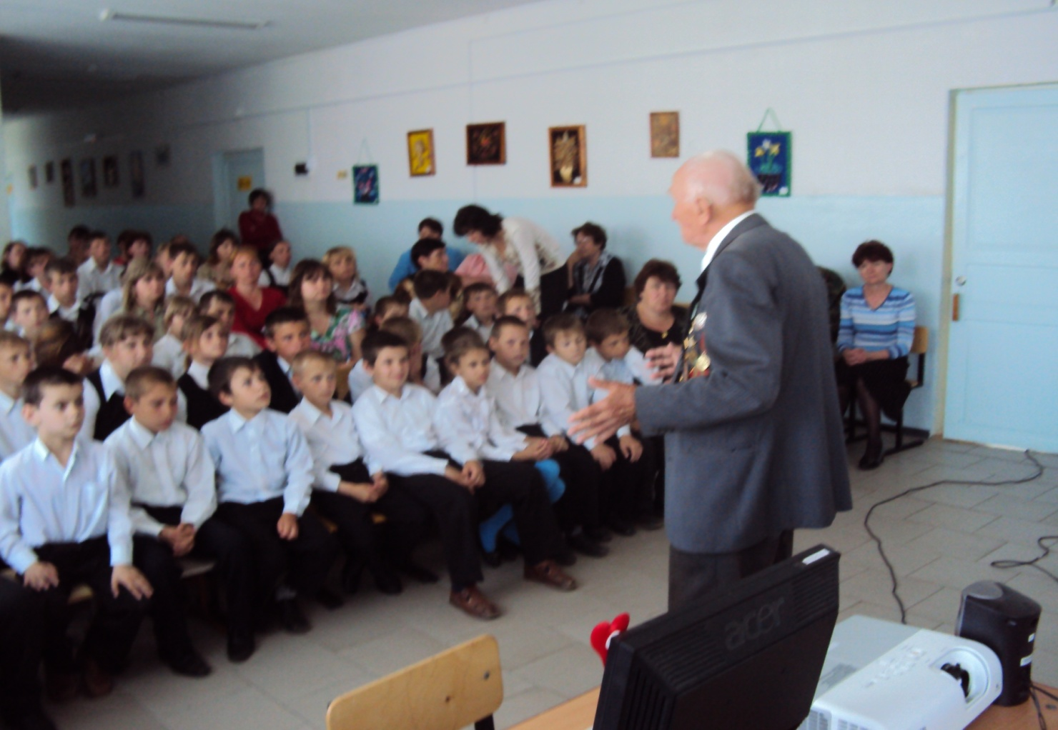

2 ученик:
Памяти наших отцов и старших братьев,
Памяти вечно молодых солдат и офицеров Российской Армии, павших на фронтах Великой Отечественной войны посвящается…
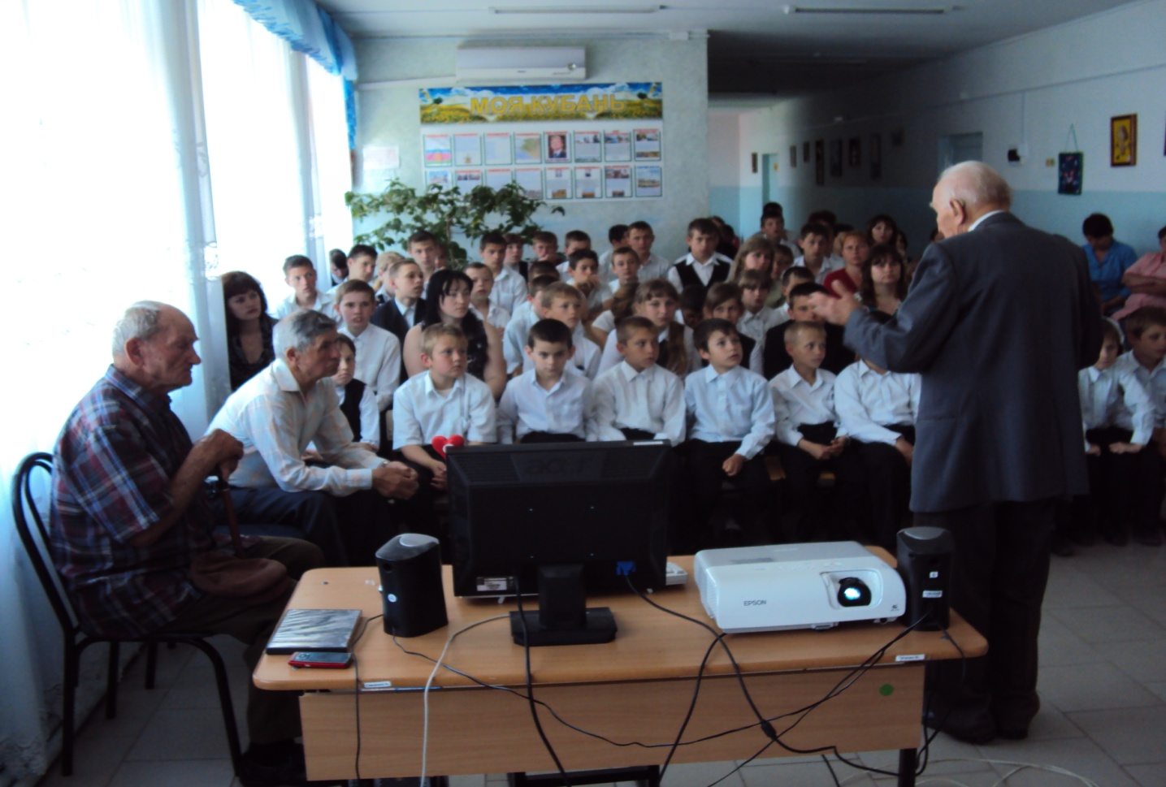
3 ученик:
Вечная слава героям!
Вечная слава! Вечная слава!
Вечная слава героям! (После выступления дети вручают им цветы и подарки.)

Потом учащиеся вместе с ветеранами отправляются к мемориалу «Погибшим в боях за родину» на возложение цветов. 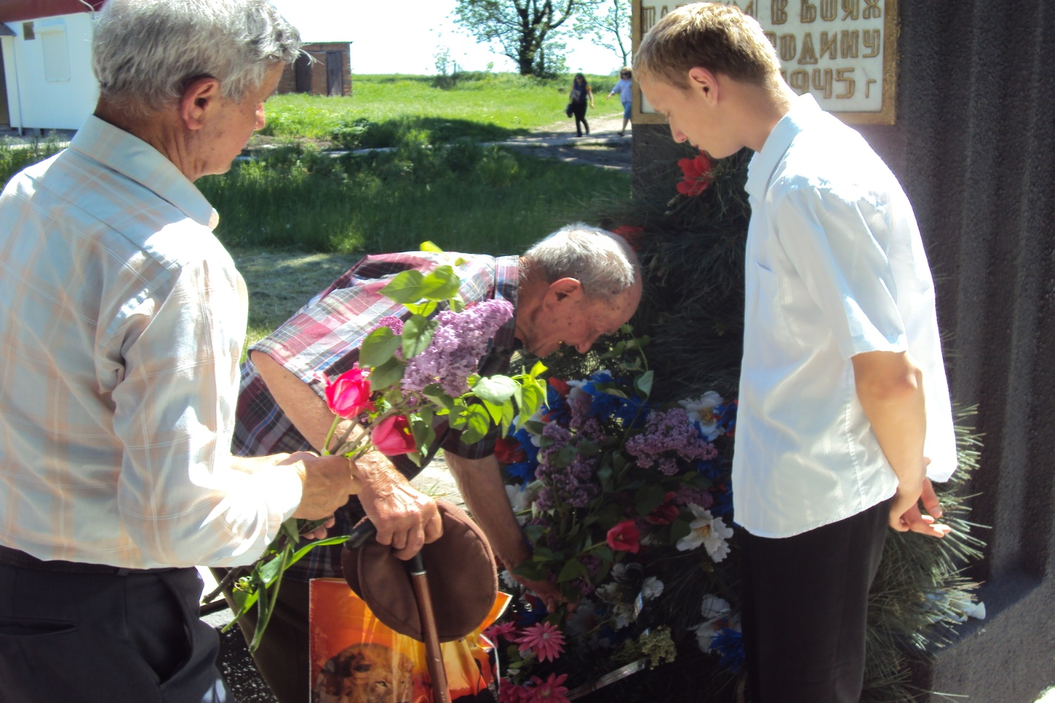
Война – страшное слово. Мы не хотели ее. Люди жили своими заботами. У одних это были большие заботы, у других – маленькие, но все они отступили, когда пришло время защищать свою землю.
Остановись время! Замри! Замри и оглянись в прошлое. Оглянись на тех, кто в камне с высоты своих памятников смотрит на нас, кто отдал за нас свои жизни. Минута молчания.
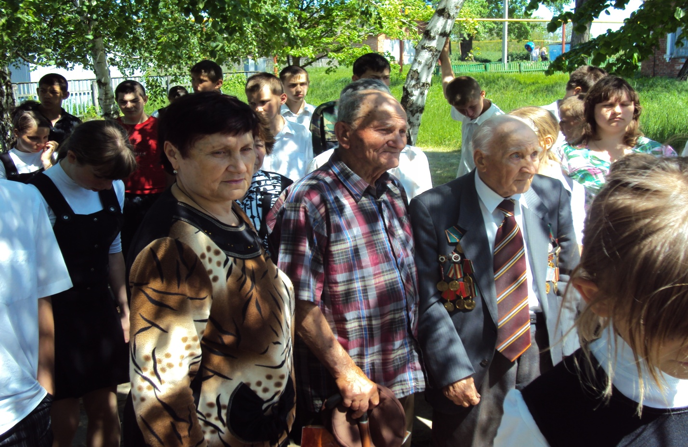

Фотопанорама с ветеранами на память.
